6.1

6.1.1

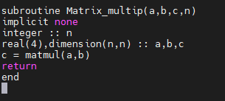

6.1.2



6.1.3同时编译两个f90文件，执行得出结果

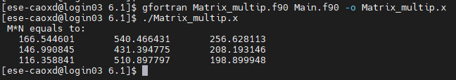

保存到MN.dat中

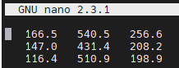

6.2好难呀，写不动